Участие студентов в научно-исследовательской работе
(1 семестр 2013-2014 учебного года)
№ | Мероприятие, сроки, место проведения | Участники, вид и тема работы | Результаты
1. | Межрегиональный историко-просветительский конкурс исследовательских и творческих работ студентов и школьников «Служение Отечеству: события и имена» (до 10 сентября 2013 г.) проводится Межрегиональным общественным фондом «Центр Национальной Славы» | Петрухина Юлия Юрьевна - «Портрет графа М.А. Милорадовича»
2. | Всероссийский конкурс профессиональных достижений выпускников среднего профессионального образования «Профессионал будущего» (до 4 октября 2013 г.). Организатор конкурса Министерство образования и науки Российской Федерации | Ляхова Диана Александровна | 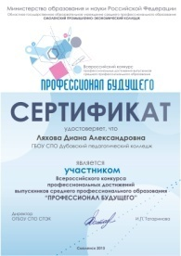
3. | Областной конкурс по истории «Мой край родной, казачий»  (до 21.09. 2013 г., работа до 20.10.). Организатор конкурса Государственное бюджетное учреждение «Волгоградский областной казачий центр духовно-нравственного, физического и патриотического воспитания» | Ляхова Диана Александровна – «Макар Никитич Персидский – атаман волжского казачьего войска» | 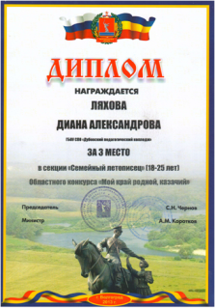  Диплом 3 место
 |  | Моисеева Марина Александровна – «Особенности казачьей национальной кухни»
4. | Всероссийская интернет-конференция по экологии родного края для обучающихся СПО и общеобразовательных школ  (14 ноября 2013 г.)  Организаторы интернет-издание Профобразование, ГБОУ СПО Серафимовичский техникум механизации сельского хозяйства | Ляхова Диана Александровна – «Проблема бытового мусора в г. Дубовка и пути ее решения». | 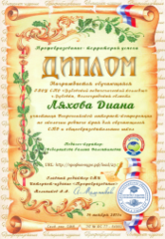
5. | Региональная научно-практическая Интернет-конференция «Проблема нравственного развития личности в системе непрерывного образования» (с 06.12. по 27.12.2013 г. на базе ГБОУ СПО «Камышинский педагогический колледж»): | Монадбасова А.Т. (руководитель: Садкова Л.М.) – «Духовно-нравственное воспитание младших школьников во внеурочной деятельности» | Грамота  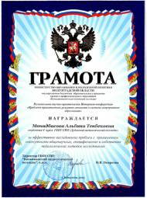
 |  | Моисеева М.А. (руководитель: Курышова Л.В.) – «Влияние семейных традиций и обычаев казаков на воспитание подрастающего поколения» | Диплом III степени  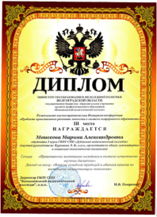
 |  | Громышова В.С. (руководитель: Василенко Г.И.) – «Психолого-педагогические условия развития коммуникативной компетенции младших школьников во внеурочной деятельности» | Диплом I степени  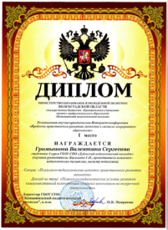
 |  | Алиева А.С. (руководитель: Василенко Г.И.) – «Особенности экологического воспитания младших школьников во внеурочной деятельности»; | Диплом II степени  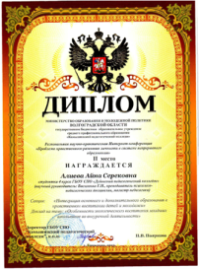
 |  | Яковлева Наталья Викторовна (руководитель: Зайцева Н.В.) – «Духовно-нравственное воспитание студентов педагогического колледжа средствами проектной деятельности на уроках информатики» | Диплом III степени  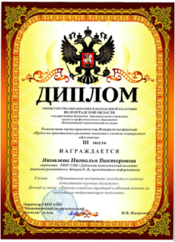
6. | Региональная молодежная конференция творческих учебных проектов с использованием информационно-коммуникационных технологий (18 декабря 2013 г. на базе ГБОУ СПО «Волжский политехнический техникум») | Яковлева Наталья Викторовна (руководитель: Зайцева Н.В.) – «Возможности использования электронной книги в дошкольном образовании» | Публикация Грамота  